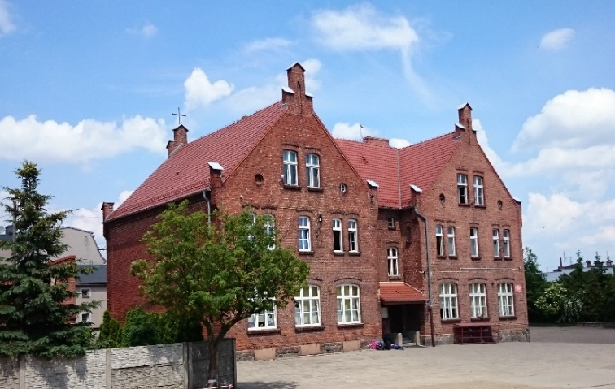
OGŁOSZENIE

Burmistrza
Miasta i Gminy Lwówek w sprawie wykazu nieruchomości przeznaczonych do sprzedaży.

Burmistrz Miasta i Gminy Lwówek, na podstawie art. 35 ustawy z dnia 21 sierpnia 1997 r. o gospodarce nieruchomościami (t. j. Dz. U. z 2020 r., poz. 1990) oraz § 1 uchwały nr XXIV/142/2020 Rady Miejskiej w Lwówku z dnia 28 września 2020 r. w sprawie wyrażenia zgody na zbycie nieruchomości, ogłasza wykaz nieruchomości przeznaczonych do sprzedaży w trybie art. 37 ust. 1 ww. ustawy.

Oznaczenie nieruchomości

Działka nr 976/3 o pow. 0,2499 ha położona w Lwówku, ul. Szkolna 4, dla której IV Wydział Ksiąg Wieczystych Sądu Rejonowego w Nowym Tomyślu prowadzi księgę wieczystą nr PO1N/00021085/4 oraz działka nr 354/2 o powierzchni 0,0668 ha, położona w Lwówku, dla której IV Wydział Ksiąg Wieczystych Sądu Rejonowego w Nowym Tomyślu prowadzi księgę wieczystą nr PO1N/00014349/1.
- Opis nieruchomości
Działka nr 976/3 jest zabudowana budynkiem użyteczności publicznej, nieużytkowanym budynkiem szkoły podstawowej, o powierzchni użytkowej 697 m², wybudowanym przed rokiem 1939. Działka nr 354/2 jest niezabudowana. Działki posiadają dostęp do drogi publicznej – ulicy Szkolnej oraz ulicy 3 maja.
- Zagospodarowanie
Działki nie są objęte miejscowym planem zagospodarowania przestrzennego. Przeznaczenie w Studium uwarunkowań i kierunków zagospodarowania przestrzennego Gminy Lwówek to tereny dla realizacji celów publicznych dla działki nr 976/3 oraz tereny mieszkaniowe dla działki nr 354/2.
- Forma sprzedaży
W drodze przetargu ustnego nieograniczonego.
- Cena nieruchomości
1.750.000,00 zł (słownie: jeden milion siedemset pięćdziesiąt tysięcy zł).
Sprzedaż w kwocie 1.690.000,00 zł nie podlega, a sprzedaż w kwocie 60.000,00 zł podlega opodatkowaniu podatkiem od towarów i usług.

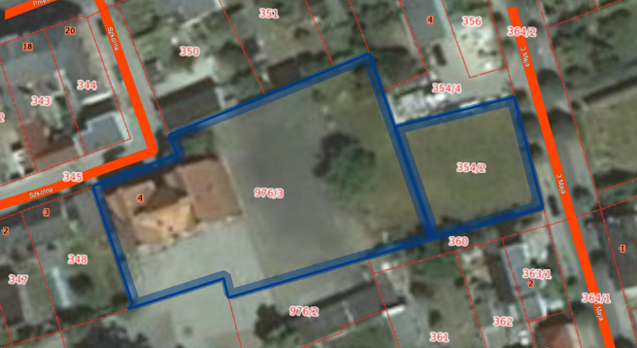
Wykaz zostaje wywieszony na tablicach ogłoszeń w Urzędzie Miasta i Gminy w Lwówku ul. Ratuszowa 2 oraz opublikowany na stronie www.bip.lwowek.com.pl na okres 21 dni tj. od dnia 27 stycznia 2021 r. do dnia 17 lutego 2021 r.

Burmistrz
Miasta i Gminy Lwówek
/-/ Piotr Długosz

